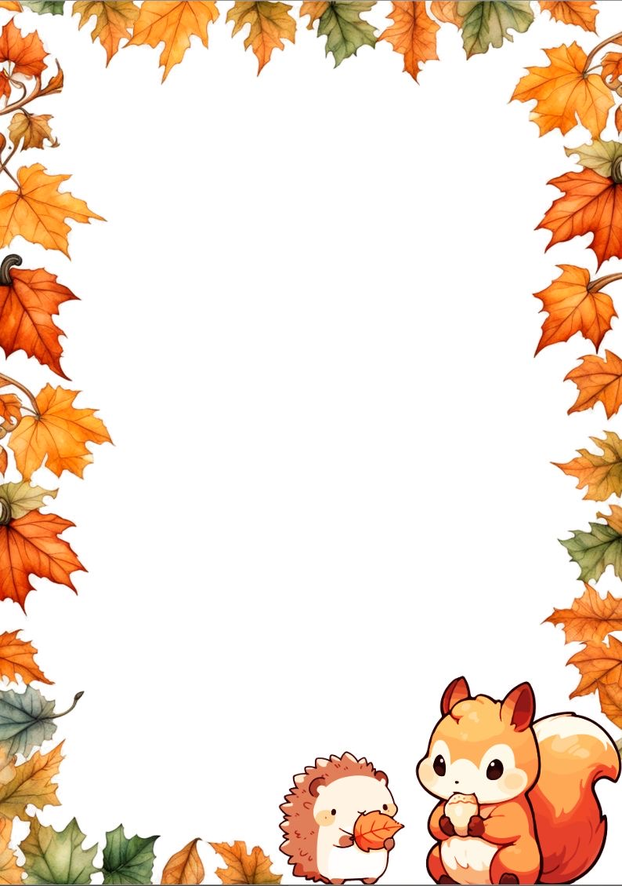

**Programm der Herbstferien**

**30. September (Montag)**

10:00 – 13:00: Zeichenkurs (Herbstlandschaften)

*Teilnahme kostenlos*

**1. Oktober (Dienstag)**

10:00 – 13:00: Japanisch Kurs (Grundlagen und Basiswortschatz)

*Teilnahme kostenlos*

**2. Oktober (Mittwoch)**

10:00 – 13:00: Origami-Workshop

*Teilnahme kostenlos*

**3. Oktober (Donnerstag)**

10:00 – 13:00: Russischunterricht (fördernde Spiele und Aktivitäten)

*Teilnahme kostenlos*

**4. Oktober (Freitag)**

10:00 – 13:00: Kochkurs (Herbstgerichte)

*Teilnahme kostenlos*

**7. Oktober (Montag)**

10:00 – 13:00: Japanisch Kurs (Kultur und Traditionen Japans)

*Teilnahme kostenlos*

**8. Oktober (Dienstag)**

10:00 – 13:00: Fotoworkshop (Herbstfotografie)

*Teilnahme kostenlos*

**9. Oktober (Mittwoch)**

10:00 – 13:00: Workshop zur Herstellung von Weihnachtskerzenhaltern aus Naturmaterialien

*Teilnahme kostenlos*

**10. Oktober (Donnerstag)**

10:00 – 13:00: Sandanimationskurs (Grundlagen und Erstellung kurzer Animationen)

*Teilnahme kostenlos*

**11. Oktober (Freitag)**

10:00 – 13:00: Workshop zur Herstellung von Schmuck aus Naturmaterialien

*Teilnahme kostenlos*

*Anmeldungen werden bis spätestens 3 Tage im Voraus angenommen*

Meldet euch bitte im Voraus an! Ich freue mich auf eure Teilnahme!

📧 Anmeldungen ab sofort per E-Mail an:

**ekaterina.herr@schule.thueringen.de.**

Ekaterina Herr